Казакова Тамара Владимировна, ГБОУ лицей № 470 Санкт-Петербурга
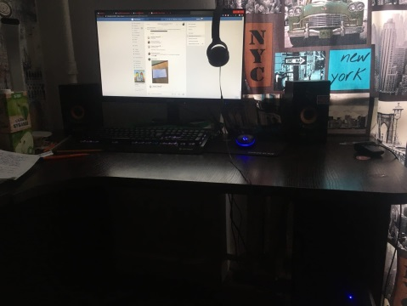
Урок русского языка и литературы в условиях дистанционного обучения
Совсем недавно я познакомилась с очень интересным современным словарем, который называется «Словарь коронавирусной эпохи» (СПб, 2021). Именно эта эпоха и стала поводом организации и создания дистанционных уроков, которые пришлось проводить (дистанционно, т.е. на расстоянии) удаленно. Учитывая желание и самих учеников, и их родителей продолжать обучение в условиях пандемии, нам, учителям, необходимо было найти перспективные модели дистанционного образования и выработать технологии обучения детей «на удаленке».
В школьном образовании дистанционное обучение – это образовательная система, которая построена с применением компьютерных телекоммуникаций и использованием современных информационных и педагогических технологий. Дистанционное обучение — это форма получения образования, при которой учитель и ученик взаимодействуют на расстоянии с помощью информационных технологий. Во время дистанционного обучения даже при минимальном контакте с учителем ученик может заниматься самостоятельно. Учитель же должен продумать формы и методы такого обучения и использовать возможности различных учебных платформ и интернет-методов. Ученику можно предложить использовать эти обучающие ресурсы на различных платформах (например, Учи.ру), предложить просматривать записи вебинаров, выполнять определенные упражнения, общаться с учителем в мессенджерах и периодически (по плану) отправлять ему на проверку свои работы.
Русский язык и литература – это предметы, которые крайне сложно преподавать в условиях дистанционного обучения. В таких условиях возникают определенные сложности, потому что данные предметы требуют развития речевого навыка, умения работать с текстами, развития речевой деятельности при осмыслении прочитанного произведения и при его анализе… Значит, учителю важно подобрать такие инструменты преподавания, чтобы эта часть обучения не страдала.
Сегодня дистанционное обучение базируется на активном использовании новых информационных технологий, на базе мультимедиа-средств, позволяющих передавать образовательную информацию на различные расстояния и обеспечивающих интерактивность обмена информацией, предполагая двухстороннюю связь в самых различных формах (текст, графика, аудио, видео) как в синхронном и асинхронном режиме, так и в комбинированном. Эффективность и успех дистанционного обучения зависит от уровня его организации, методического качества используемых материалов, а также того, насколько учтены особенности представления информации, уровня подготовки самого учителя, участвующего в этом процессе, насколько учитель понимает особенности предоставления и восприятия информации в рамках современных виртуальных, интерактивных коммуникаций.
Дистанционное обучение может реализовываться в онлайн- и офлайн-режиме (так называемые, электронные кейсы). Важный аспект дистанционного обучения – сохранение коммуникации между участниками учебного процесса. Если используется методика синхронного дистанционного обучения, то преподаватель и его ученики общаются онлайн. Если же применяется методика асинхронного дистанционного обучения, то общение между учеником и преподавателем уже происходит офлайн, то есть посредством отправки электронных писем. Во время дистанционного обучения я использую обе формы общения с учениками. Познакомлю вас с самыми доступными формами дистанционного обучения.
Существует множество социальных сетей, созданных как для общения, так и для совершенствования образовательного процесса, но, к сожалению, не все учебные сайты популярны среди учащихся, что мешает достичь с помощью данных Интернет-ресурсов заметных результатов в учебно-воспитательном процессе. В связи с этим в своей практике я использую в качестве инструмента дистанционных технологий обучения учащихся и контроля их знаний уже созданные и работающие социальные сети, и в первую очередь – самый популярный среди учащихся сайт «Вконтакте» (по договорённости с детьми мы пришли к выводу, что это, пожалуй, самый удобный способ виртуального общения и дистанционного обучения). Данная интернет-технология способствует интеграции в образовательный процесс новейших телекоммуникационных технологий (в частности социальные сети и различные образовательные сайты); способствует формированию сетевого этикета учащихся и повышению информационной компетентности как обучающихся, так и учителя, обеспечивает регулярность образовательного процесса. На мой взгляд, современный учитель обязан владеть навыками интернет-технологий и использовать их в своей работе, что делает урок более ярким, насыщенным и информационным.
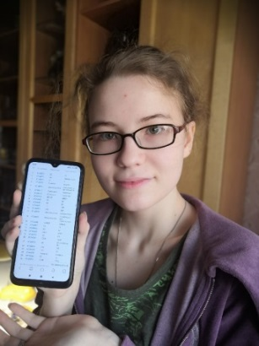
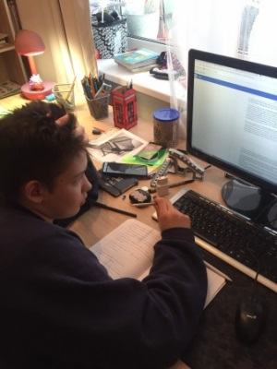
Как регулярность осуществляется? Есть группа в контакте, которая так и называется: «11Б дистанционное обучение». Такие же группы созданы и в других классах, в которых я работаю. Вся необходимая информация обязательно там публикуется. Есть расписание уроков с указанием времени, темы и содержания урока и заданиями для учеников. Есть возможность отправить детям различные статьи и материалы для самостоятельной подготовки к урокам (например, критические статьи к литературным произведениям). Есть возможность использовать учебные видеоматериалы c различных сайтов (например: https://www.youtube.com/), презентации учителя к урокам с последующими заданиями. Эти формы нравятся ученикам, они достаточно легко справляются с предложенными заданиями. Самое главное – в таком случае легко получить обратную связь (учащиеся присылают свои выполненные задания в разных формах и получают индивидуальную консультацию учителя, который не только укажет на ошибки, но поможет разобраться в них) Вот несколько фотографий, которые прислали ученики во время дистанционных занятий.
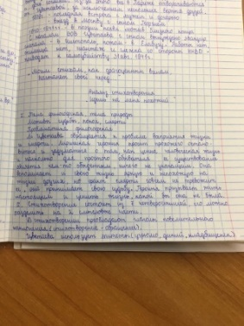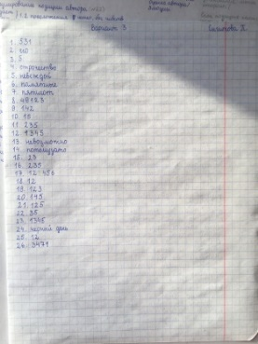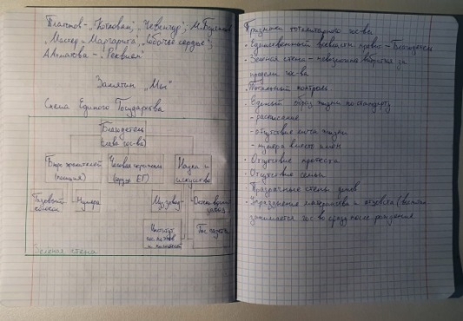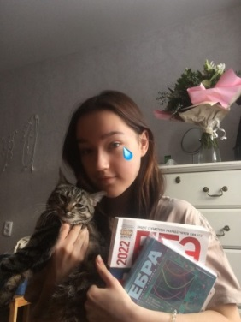
Итак, социальные сети нужны для открытости образовательного процесса всем его участникам. Мы имеем возможность непосредственного общения с ними и их родителями. Кроме того, легко осуществлять контроль за выполнением образовательных заданий. Прогрессивные технологии делают процесс обучения продуктивней, ярче и доступней, позволяют приобретать знания более простым и понятным для учащихся способом, повышают степень вовлеченности всех участников в образовательный процесс. Социальные сети дают возможность продолжить процесс обучения за пределами школы (можно работать интерактивно с помощью социальных сетей: проводить коллективные обсуждения, задавать вопросы и получать ответы, собирать идеи). Учащийся, общаясь в социальной сети с учителем, ведет себя менее скованно, что позволяет ему задавать вопросы по предмету, не боясь для окружающих выглядеть незнающим или смешным. Учитель же для учащегося психологически становится не только преподавателем, но и просто участником социальной сети – взаимодействие на вертикальном уровне сменяется на взаимодействие на горизонтальном уровне. Это вызывает большее доверие со стороны учащегося и улучшает процесс усвоения информации. Даже тогда, когда ученик пропустил уроки (например, по болезни), он знает, что может использовать социальную сеть для общения с учителем и прислать свои работы на проверку или просто поделиться творческими замыслами и успехами. Так, во время дистанционного обучения я получила много интересных проектов, выполненных учениками. Вот некоторые из них.
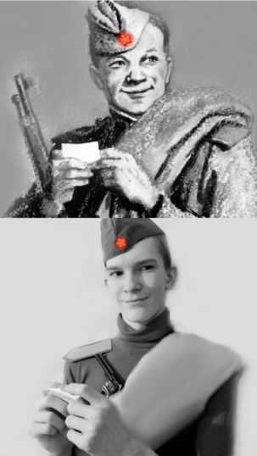
К урокам по поэме А.Т.Твардовского Игорь Юдин решил воссоздать образ главного героя. Василий Теркин и сам ученик в его роли. Кроме того, он прислал (как и все ученики класса) видео с записью чтения фрагмента поэмы наизусть.
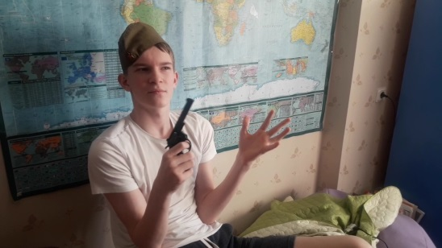
Расстояние между обучающимся и образовательным учреждением не является препятствием для эффективного образовательного процесса. Интересные проекты придумали ученики во время дистанционного обучения, изображая себя разными героями из разных эпох. Раскрывается творческий потенциал учеников.
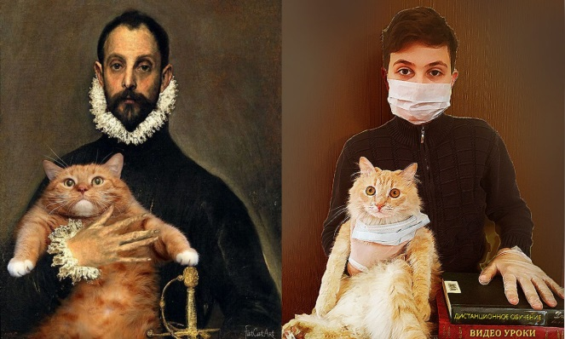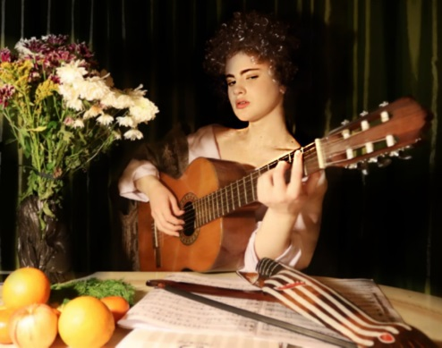
Фото: Максим Санаев и Ольга Киселева – учащиеся 9 А класса.
Следующие фото: Беатриса Оленева и Мария Котова – учащиеся 9 А и Б классов.
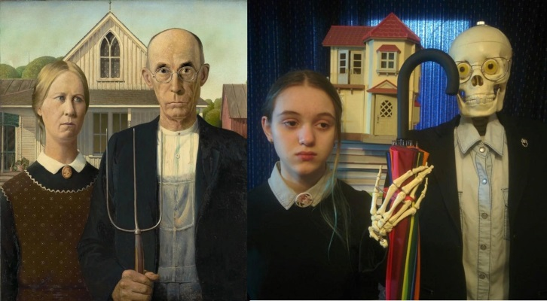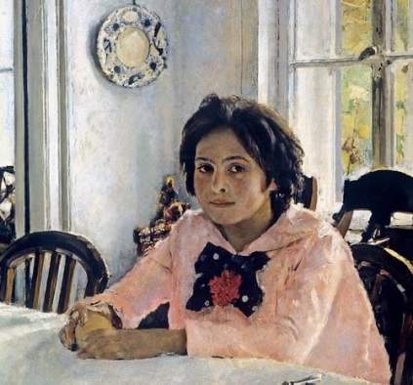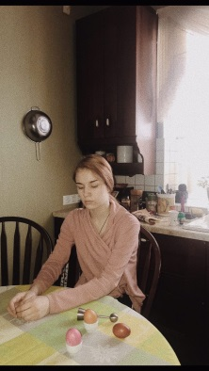
Социальная сеть позволяет проводить разные формы опроса учащихся. Так, например, выученное стихотворение наизусть можно прислать учителю в видеоформате, творческие работы (рисунки, таблицы, схемы и т.п.) также можно представить в виде фотографии. Потом создаются интересные выставки. Вот еще один пример творческих заданий учащихся по роману Ф.М.Достоевского «Преступление и наказание» (10 классы): перед вами работы учеников 10 класса Золотовой Марии, Малышева Дмитрия.
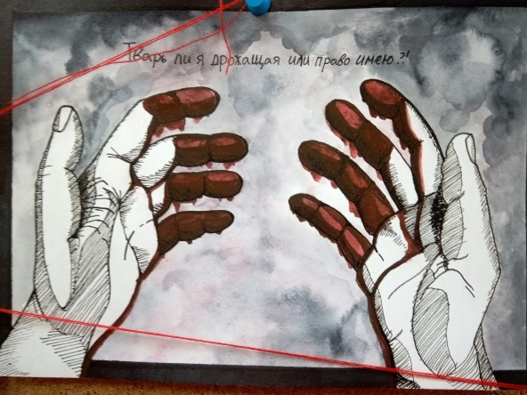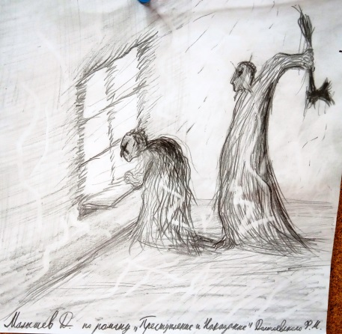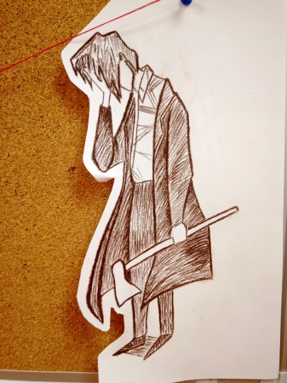
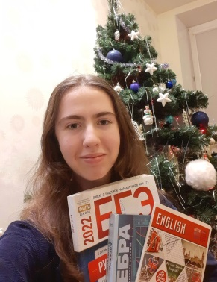
Не только творческие способности развиваются у детей во время дистанционного обучения. Следует отметить тот факт, что широкое использование интернет-ресурсов позволяет им самостоятельно подготовиться к ГИА. В результате ученики обращаются по совету учителя, по его рекомендациям к разным образовательным ресурсам: ФИПИ (открытый банк заданий по всем предметам на http://fipi.ru/), яндекс-репетитор (https://yandex.ru/search/), Решу ЕГЭ (https://rus-ege.sdamgia.ru/?r), Стат-град (https://100ballnik.com/) и другие. Эти образовательные площадки помогают овладевать знаниями, являются хорошей тренировкой перед экзаменом или другими видами контрольных работ. На некоторых сайтах есть возможность решать задания по русскому языку в он-лайн режиме. Учитель видит не только время выполнения работы, но и качество выполнения этих заданий с указанием ошибок и комментированием их. Таким образом, процесс самостоятельной подготовки становится плодотворным для ученика. Значит, современный учитель должен использовать самые разные дистанционные возможности в образовательном процессе.
У преподавателя значительно расширяется канал связи и время общения с аудиторией (ученики и родители учеников), так как можно быстро оповещать учащихся о ближайших событиях в учебном процессе, проводить уроки и контролировать образовательный процесс. Значит, дистанционное образование способствует такому принципу, как мобильность. При этом появляется отличная возможность проведения не только уроков, но и воспитательной работы с учащимися, создаются хорошие возможности работы с неуспевающими или отстающими учениками, с теми, кто по болезни вынужден пропустить уроки. Социальная сеть позволяет работать с ними даже при таких условиях.
При обучении русскому языку и литературе могут использоваться следующие формы дистанционного обучения. Назову некоторые из них:
- Чат-урок – урок, который проходит с использованием чат-технологий (например, skype, zoom). Это видеоконференция, подготовленная учителем. Все учащиеся, имеющие доступ к чату, могут одновременно учиться, общаться с учителем. Возможно даже проведение различных видов диктантов на таком уроке.
- Онлайн-урок: можно провести диктант, после которого ученик к определенному времени должен отправить фотографию выполненного задания.
- Веб-урок – дистанционный урок, семинар, конференция, практикум. Для такого урока используется специальный веб-форум – форма работы учеников на определенную тему или по какой-то проблеме путем оставления записей на сайте (например, учителя), на котором установлена соответствующая программа. Задания могут выполняться на протяжении более длительного срока. В процессе работы происходит живое конструктивное общение как между учителем и учеником, так и между учениками.
- Урок с использованием видеоконференцсвязи – такой урок проходит в режиме реального времени.
- Видеозапись лекций учителя или специалиста, несложные видеоролики с инфографикой, видеоконференции.
- Отправка учебных файлов, учебников и тренажеров на электронные почты ученикам или в группу социальной сети.
- Индивидуальная консультация. Такой вид работы необходим тем ученикам, у которых возникают вопросы при выполнении заданий.
- Интерактивные тренажеры и интерактивные тесты (ФИПИ (открытый банк заданий по всем предметам на http://fipi.ru/), яндекс-репетитор (https://yandex.ru/search/), Решу ЕГЭ (https://rus-ege.sdamgia.ru/?r), Стат-град (https://100ballnik.com/) и другие). Эти формы помогают учителю своевременно контролировать уровень усвоения материала, а учащиеся могут сразу ознакомиться с результатами и получить ответы на свои вопросы.
- Рабочие листы, инструктивные карты, схемы (например, google-формы), которые позволяют учащимся давать как развернутые ответы на предложенные вопросы, так и выбрать правильный ответ из нескольких предложенных.
- Система личных сообщений удобна тогда, когда ученик не хочет афишировать свои проблемы. Переписка носит конфиденциальный характер: кроме отправителя и адресата, она никому недоступна.
- Работа над изложением на уроках русского языка. С этой проблемой помогает справиться открытый банк заданий ОГЭ на ФИПИ. Учитель в электронном виде может дать рекомендации по сжатому или полному изложению. Отличный результат в подаче материала дают тесты, аудиофайлы, звуковые диктанты, аудиотексты, художественные и обучающие фильмы, цифровые иллюстрации, видеоэкскурсии, интерактивные упражнения и т.д.
- Сочинение. Ученик получает задание и самостоятельно выполняет его, отправляя учителю результат своей работы – сочинение.
- OBS - программа, позволяющая составить полноценный урок по предмету (презентация и видеозапись, голос учителя и его представление). Такие уроки я подготовила для Портала «Петербургский урок». Вот некоторые из них:
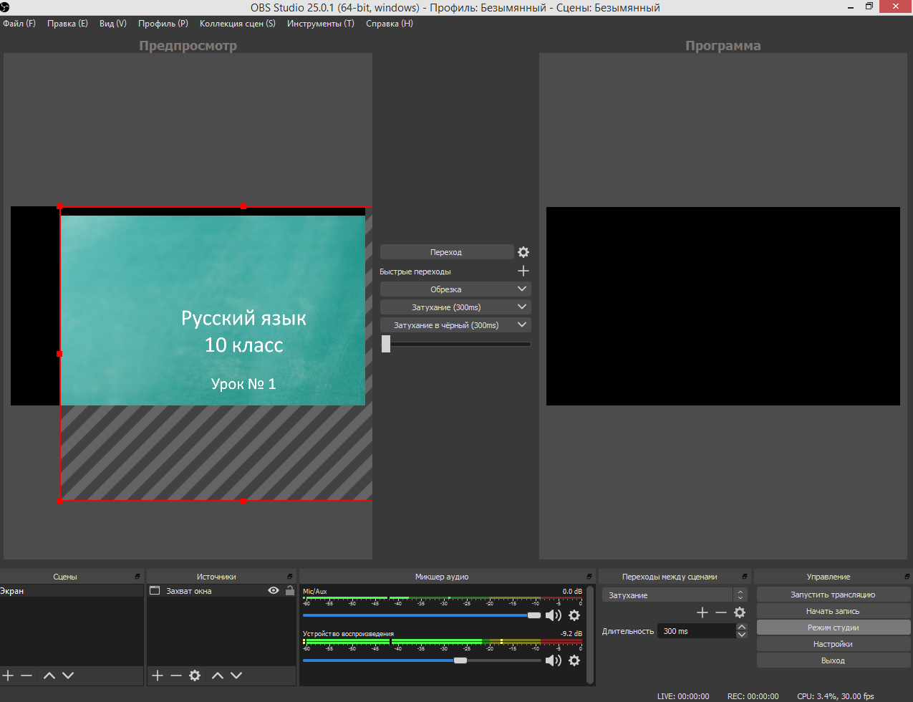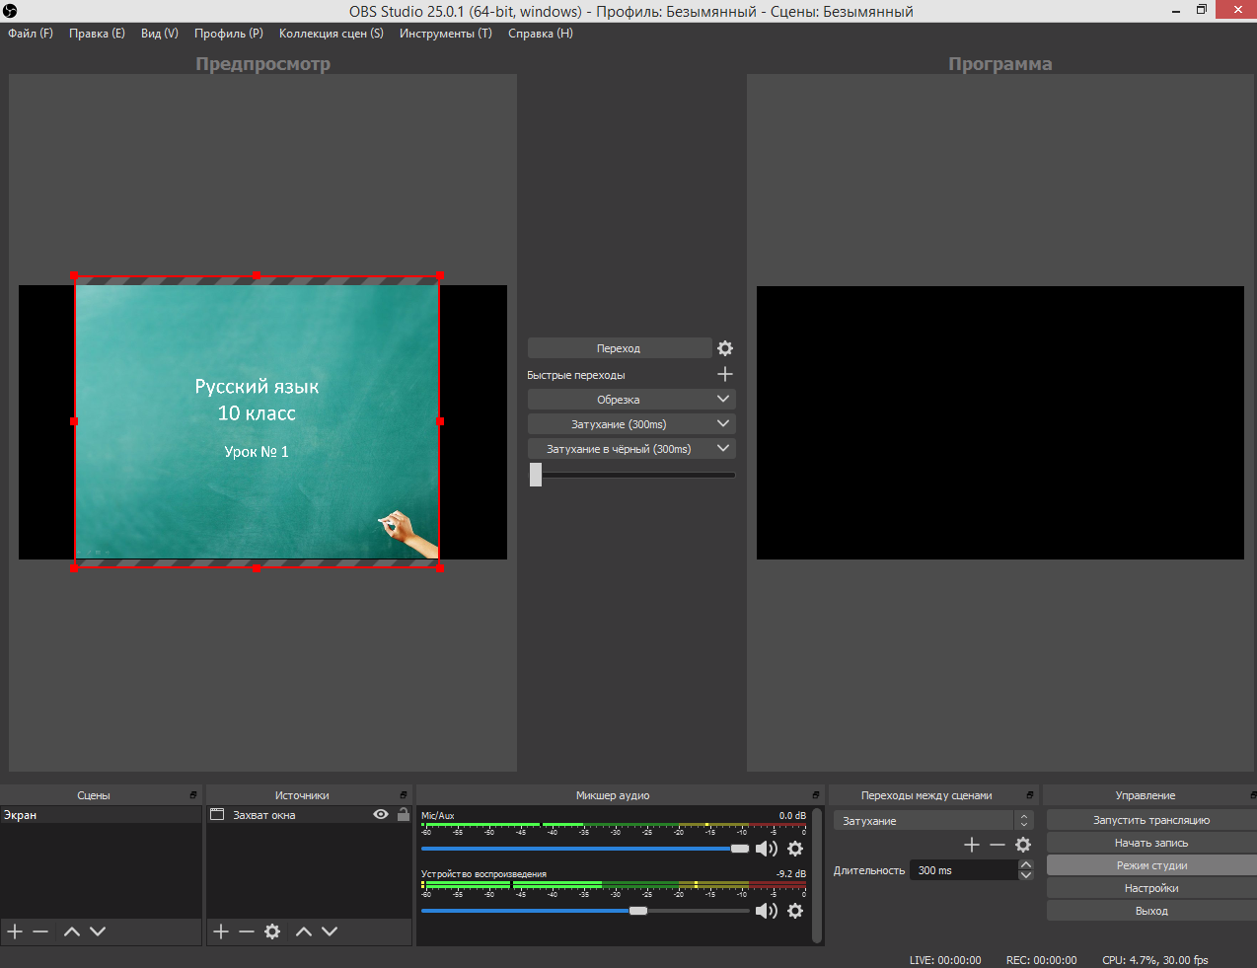
Все эти формы дистанционного обучения помогают учащимся быстрее и глубже освоить учебный материал. Оптимальным в преподавании русского языка при дистанционной форме обучения является чередование онлайн-уроков и электронных кейсов. Возможность общения с учителем напрямую стала привлекательной для учеников. Но все же хочется отметить, что живое общение с учителем детям нравится больше.
Итак, дистанционное обучение на уроках русского языка и литературы важно четко спланировать. Учитель не только должен учесть особенности такого урока, но и тщательно продумать урок и отобрать самый необходимый материал для его проведения (наглядный, текстовой и т.п.). Занятие должно быть ориентированным на ученика и мобилизовать его к работе над новым материалом. План такого урока, как показала практика, не очень сильно отличается от традиционного формата. Урок на дистанционном обучении строится по следующим принципам:
1. Краткий обзор пройденного на прошлом уроке и разбор сделанного домашнего задания. Ответы на вопросы (если они возникли).
2. Освоение нового блока с новым материалом.
3. Тренировочные задания, упражнения (с комментированием их выполнения).
4. Самостоятельная работа по теме урока с проверкой выполнения заданий.
5. Обобщение и систематизация нового материала (или закрепление при повторении темы урока).
5. Ознакомление с домашним заданием.
6. Рефлексия. Вопросы по теме.

Да, это всего лишь план. Сухой и обезличенный. Но без него невозможно представить подготовку учителя к уроку. Систематизированность изложения материала, присутствие подробного, понятного методического описания разных этапов урока поможет учителю составить продуктивный урок. Дистанционное обучение русскому языку важно организовать так, чтобы максимально развить коммуникацию, стимулировать у учеников навык самообучения и вызвать исследовательский интерес. Значит, учитель, должен отобрать те материалы и наглядные средства, которые помогут усвоению темы урока. Здесь очень важно, какие методические средства для достижения цели он выберет. Все они должны быть направлены на положительный результат. Мне кажется, что в условиях дистанционного обучения ребёнку очень важно почувствовать, что он может самостоятельно с помощью учителя справиться с заданиями.
Следует отметить, что дистанционное обучение является хорошим помощником учителю русского языка и литературы, так как содержит различные виды электронных средств обучения, отвечающих особенностям предметов «Русский язык» и «Литература»:
- текстовые материалы в цифровом и мультимедийном формате (художественные, критические, биографические и справочные),
- аудиотексты;
- художественные и учебные видеофильмы − цифровые иллюстрации и фотографии;
- видеоуроки;
- видеоинтервью и видеоэкскурсии;
- интерактивные задания;
- электронные контрольные работы и тесты.
Наиболее популярные учебно-образовательные Интернет-ресурсы в помощь учителям русского языка и литературы на дистанционном обучении: «Российская электронная школа»; «Инфоурок», «Учи.ру»; «ЯКласс»; «Яндекс-репетитор», Работа со словарями — Словари.
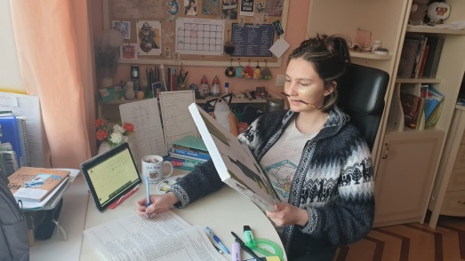
Дистанционное образование имеет положительные стороны. Во-первых, такое обучение развивает умение работать с новыми технологиями. Во-вторых, позволяют учителю задавать больше нестандартных развивающих и творческих заданий. В-третьих, развивает регулятивные компетенции: умение принимать решения, делать осознанный выбор и нести за него ответственность, умение самостоятельно планировать деятельность. В-четвертых, происходит формирование навыка самообразования. При этом нужно помнить, что дистанционное обучение на уроках русского языка и литературы важно четко спланировать.
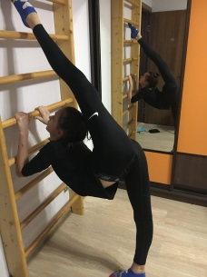
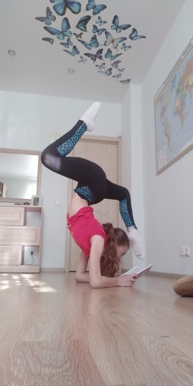
Но есть и отрицательные стороны у дистанционного образования. Это и недостаток общения, и снижение двигательной активности учащихся, повышение нагрузки на глаза и опорно-двигательный аппарат. Вот почему мне показались интересными те фотографии детей, которые даже в условиях дистанционного обучения большое внимание уделяют своей физической форме. Если говорить о преподавании русского языка и литературы, то это уменьшение общения, что сказывается на речи учащихся, это снижение количества письменных заданий, что ведёт к утрате навыков письменной речи, это и плагиат и списывание (ученики пользуются уже появившимися в интернете ответами и заданиями) и т.д.
В заключение хотелось бы отметить, что дистанционное обучение активно входит в нашу жизнь, хотим мы этого или нет, но надо воспринимать эту форму обучения как возможность саморазвития и ученика, и родителей, и учителей. В условиях «удалёнки» преподавание должно быть гибким. Важно, чтобы учитель умел адаптироваться к текущей ситуации, учитывал возраст класса, общую и индивидуальную активность обучающихся, технические возможности как свои, так и учеников. Необходимо использовать различные педагогические технологии, методики и различные интернет-сервисы, которые ориентированы на продуктивную деятельность учащихся, на положительный результат во время обучения.
«Удаленка» сегодня (неизбежно является) становится частью нашей жизни. Как бы мы ни сопротивлялись этому, мы в результате приходим к убеждению, что дистанционное обучение имеет полное право участвовать в образовательном процессе. Лучше учиться и иметь возможность получать образование разными способами, чем ничего не делать. А дистанционное образование – это возможность для саморазвития. И для учителя, и для школьника, и для родителей.
Дистанционное обучение – это огромные возможности и преимущества в получении дополнительного образования с сохранением компонентов учебного процесса и использованием интерактивных и интернет-технологий.

Приложение 1.
Урок литературы, выполненный в программе OBS студии
6 класс. А.С.Пушкин «Дубровский».
Тема урока: «Дубровский»: бунт крестьян. Анализ эпизода «Пожар в Кистенёвке».

Подготовка урока:
1. Отбор литературного материала (текст произведения А.С.Пушкина) https://ilibrary.ru/text/479/p.1/index.html
2. Отбор наглядного материала (иллюстрации, портреты, словарь, термины и т.п.) https://yandex.ru/images/search?text=, https://rus-literary-criticism.slovaronline.com/436-%D1%8D%D0%BF%D0%B8%D0%B7%D0%BE%D0%B4 и другие интернет-сайты.
3. Составление плана урока, конспекта урока.
4. Определение проблемных вопросов.
5. Составление презентации в программе Microsoft Power Point
6. Отбор материала для самостоятельной работы и домашнего задания.
7. Определение программы, в которой будет выполнен урок (в данном случае OBS студия)
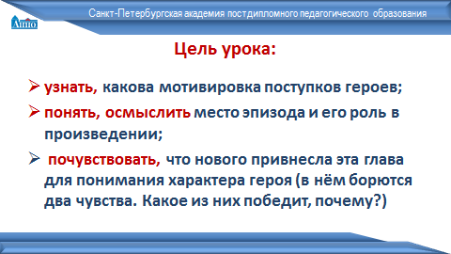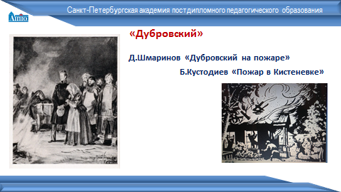
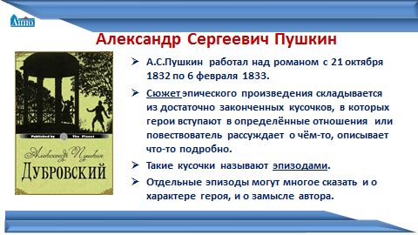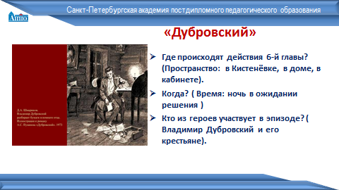

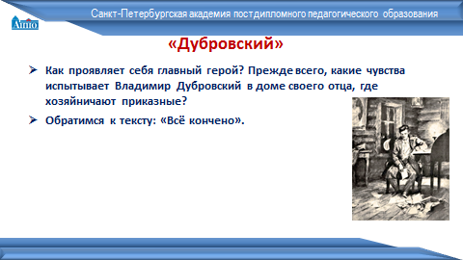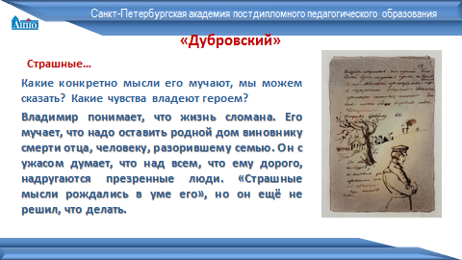
Технологии:
- Информационно – коммуникационная технология
- Технология осмысленного (медленного) чтения
- Технология развития критического мышления
- Технология развивающего обучения
- Здоровьесберегающие технологии
- Технология проблемного обучения
- Технологии уровневой дифференциации
Цель урока:
- узнать, какова мотивировка поступков героев;
- понять и осмыслить место эпизода и его роль в произведении;
- почувствовать, что нового привнесла эта глава для понимания характера героя (в нём борются два чувства. Какое из них победит, почему?)

Ход урока
СЛАЙДЫ 1-4. Мотивация учебной деятельности учащихся.
СЛАЙД 4. Анализируя художественное произведение, мы рассматриваем его полностью. Но и отдельные эпизоды могут многое сказать и о характере героя, и о замысле автора.
Посмотрите на иллюстрации к произведению А.С.Пушкина. Вы догадались, о какой главе пойдет речь? Назовем ее «Пожар в Кистеневке».
Сегодня мы подробно обратимся к 6-й главе, в которой повествуется о том, как Дубровский решил сжечь отцовский дом. Предположите, какова будет тема урока?
А.С.Пушкин. "Дубровский". Анализ эпизода "Пожар в Кистенёвке", его роль в повести.

СЛАЙД 5. Перед началом работы обратимся к теории и вспомним, что такое сюжет? ( Событие или ряд связанных между собой и последовательно развивающихся событий, которые составляют содержание художественного произведения. )
Мы продолжаем следить за сюжетной линией романа А.С.Пушкина «Дубровский».
Что такое сюжет?
Сюжет эпического произведения складывается из достаточно законченных кусочков, в которых герои вступают в определённые отношения или повествователь рассуждает о чём-то, описывает что-то подробно.
Такие отдельные кусочки целого текста называют эпизодами. Анализируя художественное произведение, мы рассматриваем его полностью, целиком. Но и отдельные эпизоды могут многое сказать и о характере героя, и о замысле автора.

Продолжим работу.
СЛАЙД 6.
Беседа.
- Каково место эпизода в произведении? ( В середине романа).
- Почему? (Важное)
- Где происходят действия 6-й главы? (Пространство: в Кистенёвке, в доме, в кабинете).
- Когда? ( Время: ночь в ожидании решения )
- Кто из героев участвует в эпизоде? ( Вл. Дубровский и его крестьяне).
СЛАЙД 7.
- Как проявляет себя герой? Прежде всего, какие чувства испытывает Вл. Дубровский в доме своего отца, где хозяйничают приказные. (По тексту: «Всё кончено».
СЛАЙД 8.
Текст произведения.

СЛАЙД 9.
- Когда Владимиру пришла мысль сжечь дом? (По тексту. Владимир увидел портрет матери, представил, какая судьба его ждёт при новом хозяине. «Пускай же и ему не достанется печальный дом, из которого он выгоняет меня», - подумал он. Разбирая бумаги, «погрузясь душою в мир семейственного счастья, и не заметил, как прошло время.)
СЛАЙД 10.
Владимир понимает, что жизнь сломана. Его мучает, что надо оставить родной дом виновнику смерти отца, человеку, разорившему семью. Он с ужасом думает, что над всем, что ему дорого, надругаются презренные люди. «Страшные мысли рождались в уме его», но он ещё не решил, что делать.)
- Страшные… Какие конкретно, можем сказать?
- Кстати, как вы догадались, какие чувства владеют героем. Кто вам подсказал? (сам Вл. Дубровский в своём внутреннем монологе: «подумал»).
- Когда он принял окончательное решение? (Положил письма в карман…)
- Что для него значат эти письма? (Самое ценное и дорогое)
СЛАЙД 11.
- Что затевал Архип-кузнец? По тексту. (Держал топор в руках, хотел зарубить подьячих)
Прочитаем текст:
— Я хотел... я пришел... было проведать, все ли дома, — тихо отвечал Архип запинаясь.
— А зачем с тобою топор?
— Топор-то зачем? Да как же без топора но нече и ходить. Эти приказные такие, вишь, озорники — того и гляди...
— Ты пьян, брось топор, поди выспись.
— Я пьян? Батюшка Владимир Андреевич, бог свидетель, ни единой капли во рту не было... да и пойдет ли вино на ум, слыхано ли дело, — подьячие задумали нами владеть, подьячие гонят наших господ с барского двора... Эк они храпят, окаянные; всех бы разом, так и концы в воду.
Дубровский нахмурился. «Послушай, Архип, — сказал он, немного помолчав, — не дело ты затеял. Не приказные виноваты. Засвети-ка фонарь ты, ступай за мною».

СЛАЙД 12.
- Можно по настроению и поступкам Архипа судить о том, как дворовые относятся к Вл.Дубровскому. (Отец наш, умрём, не оставим, идём с тобою). Никто не спит в эту ночь. 89 стр.
- А он к ним? Как к ним обращается? («дети». Заботливый, ответственный за людей). Это тоже характеристика героя.
- Хотел ли Дубровский смерти приказных?
- Какие же черты герой проявляет в этой главе?

СЛАЙД 13
Заполним таблицу:
Положительные | Отрицательные
Уважительность, любовь (когда читает письма) | Злость, ненависть к виновнику его бед и несчастий
Заботливость, участливость, ответственность (когда думает о крепостных) | Месть
Великодушие, милосердие, благородство (когда думает о приказных)

- Увидим ли мы в следующих главах проявление благородства Дубровского? Где? В чём? (И Машу спасти обещает и исполняет, и великодушен с помещицей Анной Савишной, у которой приказчик украл деньги).
- Что же заставило Владимира – родовитого дворянина – поджечь дом? (месть)
- А потом, дальше по сюжету. Эта черта проявится? (Да, со Спицыным из суда. Стал разбойником, вошёл в шайку, охотился за господским добром).

Месть – это благородное чувство? (Нет, это зло).

- Запишем это качество Дубровского во 2-й столбик.
- Раньше мы замечали в нём мстительность? (Нет, это то новое, что открывает в герое эта глава).

СЛАЙД 14
Благородство и мстительность – живут в одном человеке. Тогда, глядя на составленную таблицу, какой проблемный вопрос сам напрашивается? Зло и благородство совместимы?

СЛАЙД 15
- Итак, налицо внутренний конфликт (внутри героя) между чувством и долгом. Именно он позволит раскрыть сложность, противоречивость человеческого характера. Им писатели часто пользуются. И в том, как герой выйдет из внутренней борьбы, прослеживается авторская мысль, заложенная в образе.
- В ком из героев 6-й главы идёт такая же внутренняя борьба? (В Архипе)
СЛАЙД 11
СЛАЙД 16
- Выполняет ли Архип приказ Владимира – отпереть дверь?
- Как это его характеризует?
- Можно ли сказать, что он жестокий человек?
- Какой поступок даёт нам в этом усомниться в жестокости героя?
- Получается в герое присутствует как злоба, так и милосердие. Это тоже пример внутреннего конфликта.
- Но мы с вами должны понимать, что внутренний конфликт стал лишь следствием другого серьёзного конфликта.
- Между кем развивался конфликт в предыдущих главах? Где начало этого конфликта? (Троекуров и Дубровский-старший).
- А где высшая точка в развитии этого конфликта, в какой главе? (В 6-й. Кистенёвка так и не достаётся Троекурову, её сжигают крепостные Дубровского).

СЛАЙД 17
Текст произведения (пожар)

СЛАЙД 18
Работа с тропами
- Сцена описания пожара в родовом имени Дубровского является самым сильным эпизодом в романе. Автор гениально изображает события. Мы будто становимся участниками происходящего, будто слышим треск огня, крики дворовых людей, отчаяние Владимира, живо себе представляем, как пламя охватывает дом. Давайте же убедимся в этом и прочитаем ещё раз описание пожара.
- Какие тропы вам известны? Найдите их примеры в данном отрывке. Запишите их.

СЛАЙД 19
Выводы:
1. По значению 6 глава кульминационная: она помогает понять, каков характер главного героя.
2. Дубровский обладатель как положительных, так и отрицательных качеств.
3. В душе героя внутренний конфликт: борьба мести и благородства.

СЛАЙД 20
Рефлексия (подведение итогов занятия).
-Можем ли мы теперь по-новому оценить значение 6-й главы «Пожар в Кистенёвке» в романе? (Да, это кульминационный эпизод, т. к. со смертью старого Дубровского и пожаром в Кистенёвке начинается новая сюжетная линия, связанная с разбойником, учителем и Машей).
- Что нового привнесла эта глава для понимания характера героя? (В нём борются два чувства. Какое из них победит?)
- Это и есть то, ради чего мы обратились к анализу 6-й главы.
- Запишем выводы по уроку.
Информация о домашнем задании, инструктаж по его выполнению:

СЛАЙД 21
- Существуют три экранизации «Дубровского» в России. Экранизация 1936, 1989, 2014 годов. Вы можете самостоятельно их посмотреть.
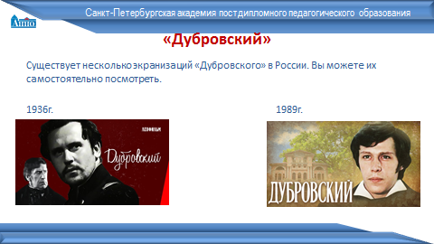

СЛАЙД 22
Домашнее задание
Письменно: ответить на главный вопрос: почему Дубровский грабил соседние помещичьи усадьбы и не трогал имения Троекурова.
Всем, наверно, интересно будет проследить, как развивались романтические отношения Маши и Дубровского, сразу ли Маша прониклась симпатией к нему и почему. Для этого надо:
1.Перечитать 7-10 главы и озаглавить их;
2.Пересказать эпизод «Обед в Покровском» от лица Маши, Дефоржа или Троекурова (на выбор);
3.Индивидуальное задание: пересказать эпизод «В комнате с медведем».
4. Повторить литературные термины.

Слайд 23. Дорогие ребята! До следующих встреч!

Приложение 2.
Инструкция по работе с программой OBS студии

При открытии OBS студии появляется вот такое окно:
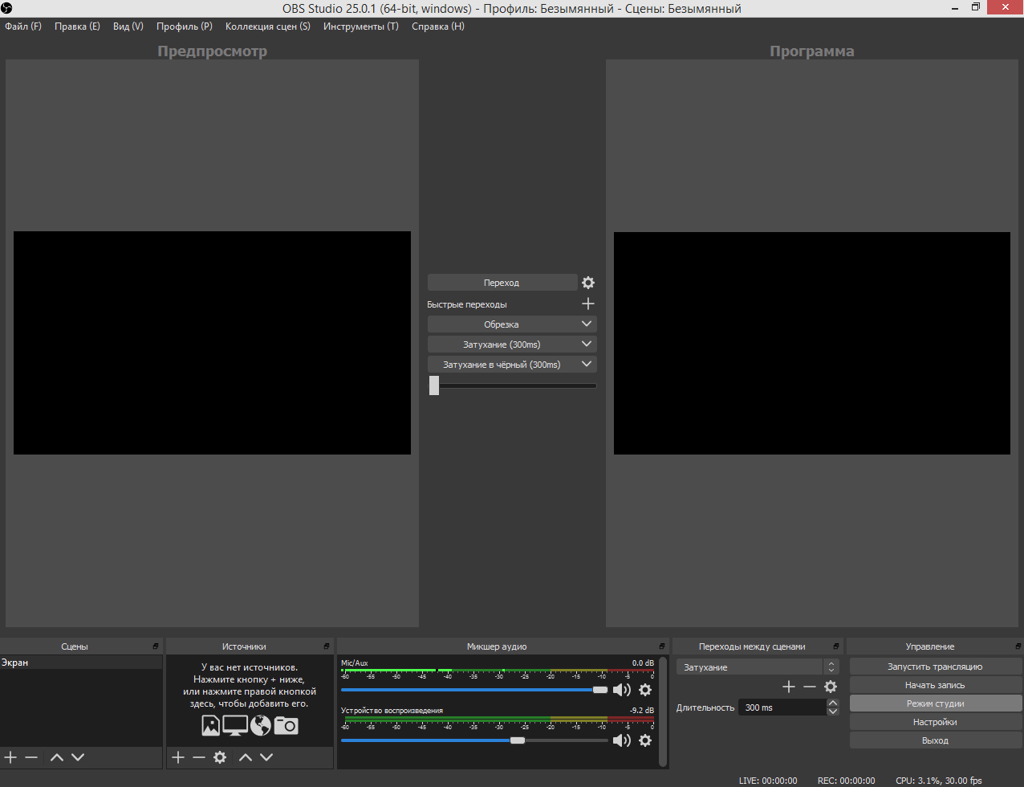
В левом нижнем углу у вас уже предусмотрена СЦЕНА - это тот фон, на котором Вы будете вещать.
В квадратике "Сцены" активно окно - - теперь в квадратике "Источники" нажимаем на плюсик и выбираем "Захват окна". При этом у Вас уже должна быть на компьютере открыта презентация УЖЕ В РЕЖИМЕ ДЕМОНСТРАЦИИ (а между окнами на компьютере переключаемся ALT+TAB).
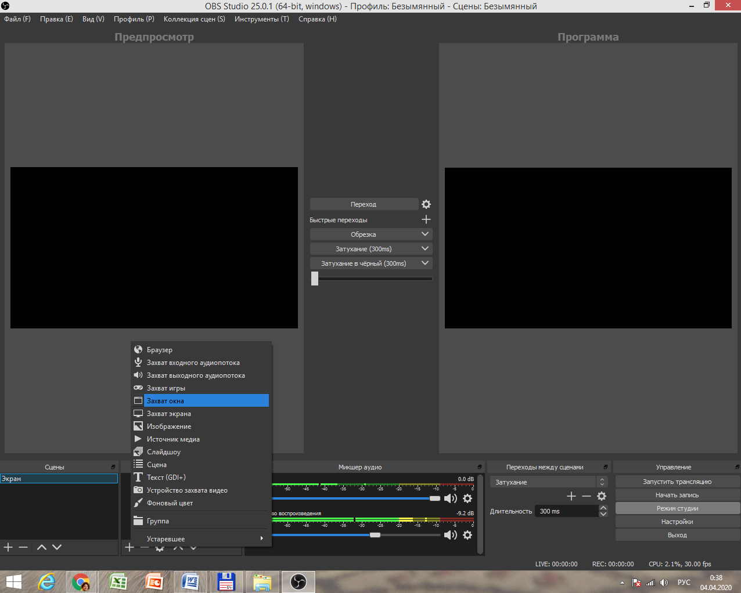
В появившемся окне ставим точку "Создать новый" - - жмем ОК.
В появившемся окне в сроке "Окно" при нажатии выпадает список - ищем в нём нашу презентацию В РЕЖИМЕ ДЕМОНСТРАЦИИ и кликаем на неё, выбирая. - - ОК
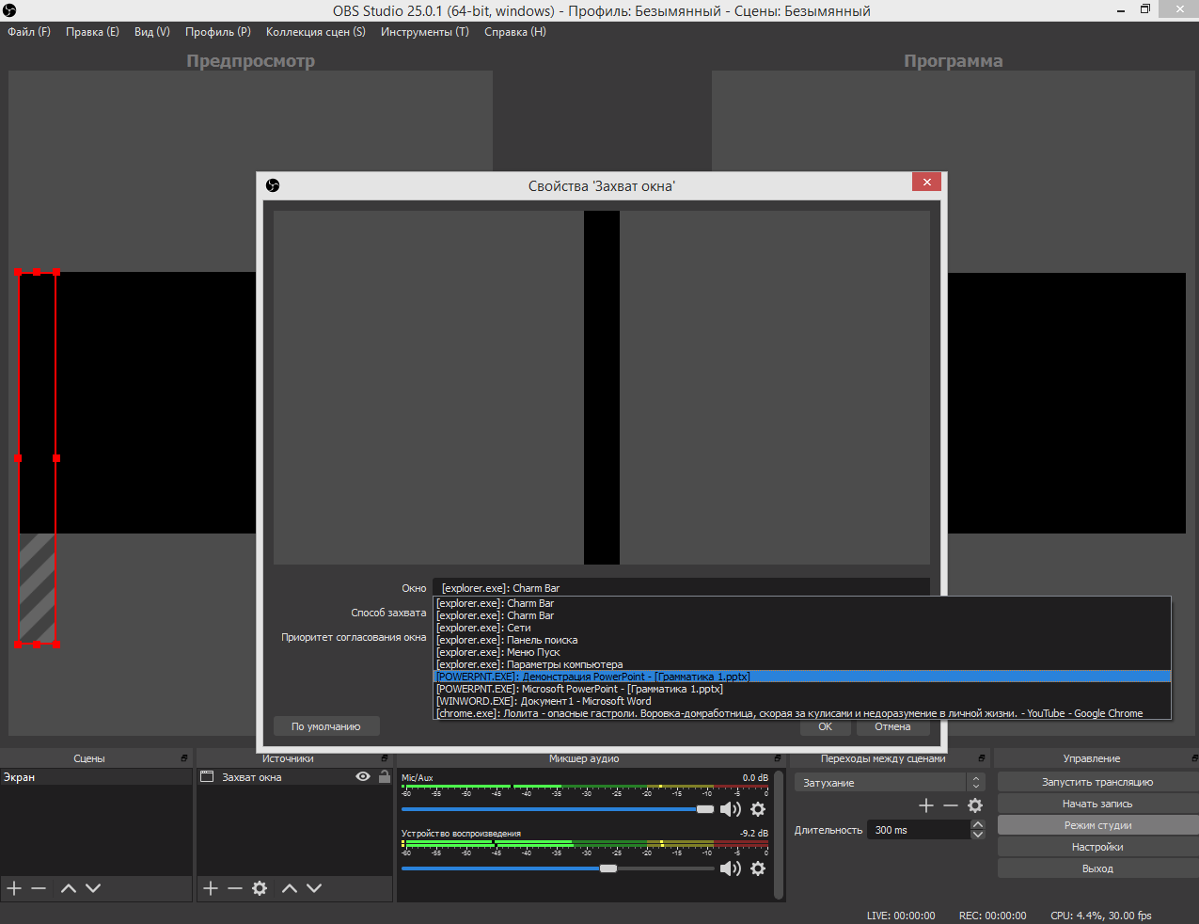
Выравниваем картиночку за уголок.
БЫЛО:

СТАЛО:
Потом возвращаемся в квадратик "Источники", кликаем ПРАВОЙ кнопкой по "захвату окна" - - вверху "ДОБАВИТЬ" - и в новом выпавшем списке кликаем на "Устройство захвата видео".
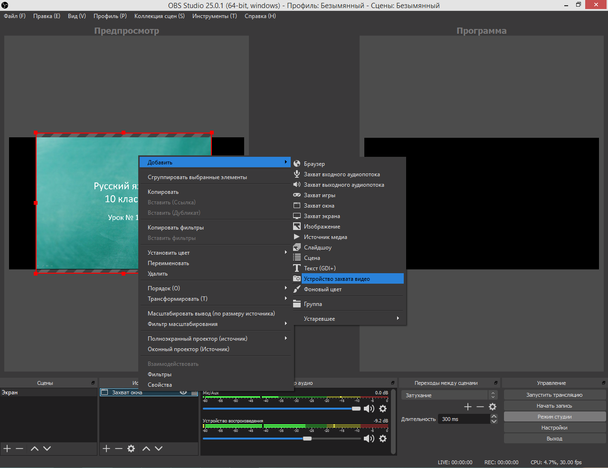
В появившемся окне ставим точку "Создать новый" - ОК
Программа автоматически должна увидеть камеру компьютера: - - ОК
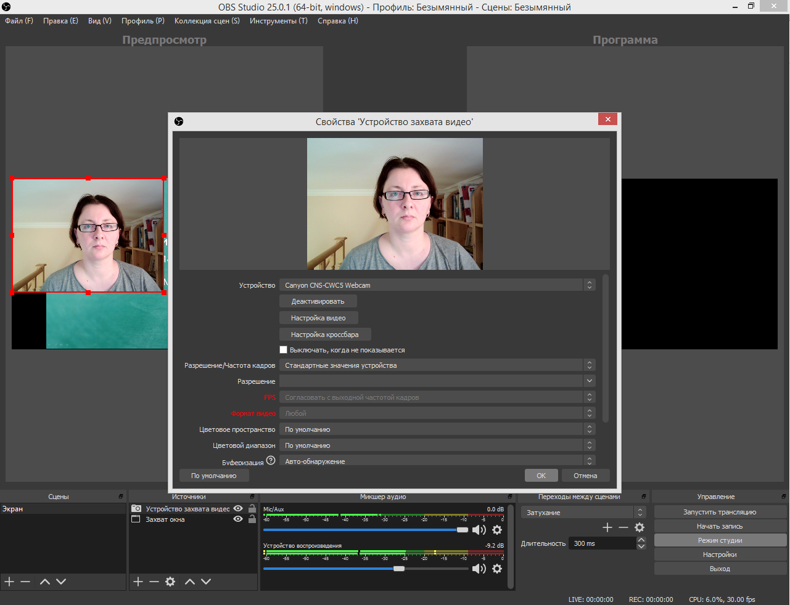

За уголок выравниваем картинку с видео, уменьшаем её (или увеличиваем, но как правило уменьшаем), перетаскиваем на нужное место, а в презентации оно уже "расчищено"
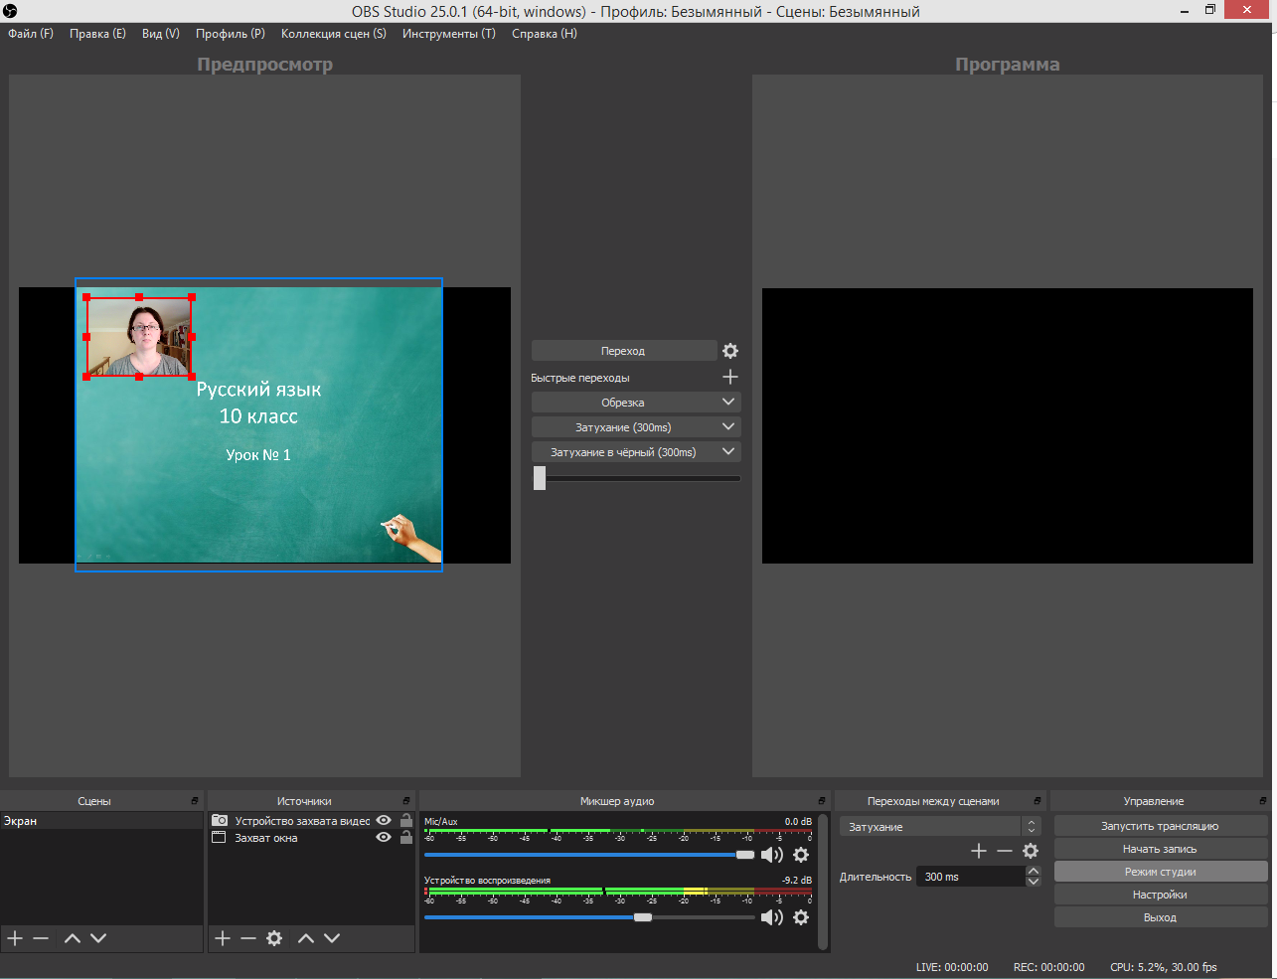
Это мы сделали подготовительное, окно предпросмотра.
В серединке нажимаем на "Переход":
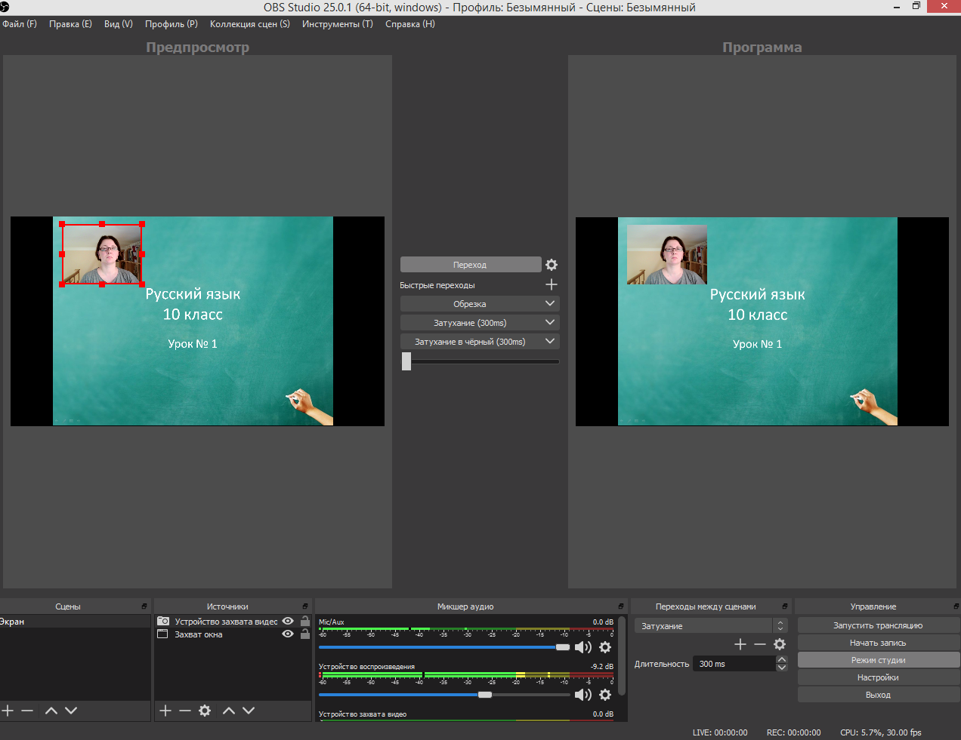
В окне "Программа" - то, что будет в конечном видео.

В правом нижнем углу жмём "Настройки" - и внутри на вкладке "Вывод" проверяем, чтобы формат записи стоял mp4. - - ОК

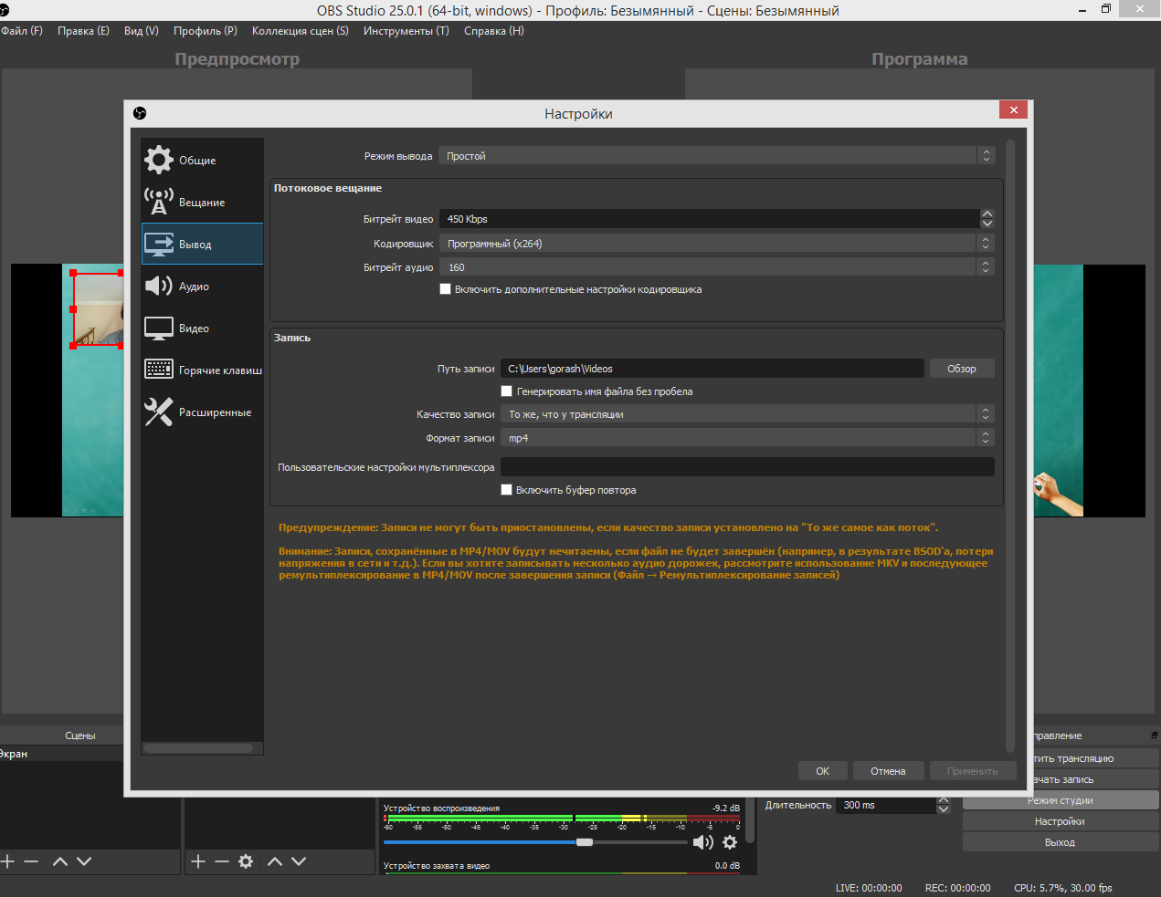

В правом нижнем углу нажимаем "Начать запись" - далее не особенно медля сворачиваем окно OBS студии и переключаемся на презентацию, листаем её и комментируем.
Вы не будете видеть своё видеоизображение, но оно будет записываться! Так что смотрим в камеру, улыбаемся и остаёмся начеку по поводу жестов и т.д. и т.п.
Я это пишу, исходя из того, что у всех в использовании один экран. С двумя удобнее (студия просто располагается на соседнем экране), если есть возможность, заведите себе, я просто в восторге от двух экранов одновременно.
Закончилось ваше "выступление" - желательно, не сворачивая презентацию, сочетанием кнопок ALT-TAB переходим в OBS-студию и нажимаем "Завершить запись". Видео уже сохранено в указанную в настройках папку.

Приложение 3.
Повторение темы: «Сложносочиненное предложение» (в программе OBS студии)
Цели урока:
- Обучающая: обобщить и систематизировать материал о сложносочинённых предложениях, отработка умения находить ССП в тексте, различать ССП и ПП с однородными членами, закрепить алгоритм определения ССП в тексте
- Развивающая: развивать умения аргументировать, доказывать; развивать навыки постановки знаков препинания в ССП в тексте и в заданиях типа В7
- Воспитывающая: формирование языковой компетенции, воспитание сознательной дисциплины и воспитание любви к литературе.
Тип урока: систематизации и обобщения знаний.
Ход урока
I. Здравствуйте дорогие друзья! Сегодня мы подводим итоги по теме «ССП». Вы уже знакомы с такими понятиями и определениями, как «сложное предложение», «сложносочиненное предложение», сочинительная связь, группы сочинительных союзов, запятая в сложном предложении.
Исходя из этого, определяем ближайшие задачи на урок:
Лингвистическая задача – это выявление структурно-семантических особенностей сложносочиненных предложений (далее – ССП);
правописная: разграничение случаев обязательной и факультативной постановки знаков препинания;
речевая: установление стилистических и экспрессивных возможностей данной синтаксической конструкции.

1. Перед вами предложение (тест на слайде):
Тоска любви Татьяну гонит,
И в сад идет она грустить. (А.С.Пушкин)
Это сложное предложение, потому что в нем есть две предикативные части, две грамматические основы: «Тоска гонит» и «она идет грустить». Предикативные части равноправны по смыслу, связаны между собой сочинительным союзом «и», каждая предикативная часть этого предложения самостоятельна и равноправна по отношению к другой, разделены же части предложения запятой.
2. Продолжим разговор: части ССП связаны сочинительными союзами, которые делятся на разряды:
Соединительные: и, да (и), ни-ни, тоже, также
Разделительные: или (иль), либо, то - то, не то - не то, то ли – то ли
Противительные: а, но, да (но), однако, зато, же
Вспомним значение этих союзов: они могут указывать на
• одновременность или последовательность происходящих событий,
• чередование явлений,
• явления противопоставляются одно другому.

3. Вспомним, какие сочинительные союзы могут вызвать затруднение при написании и при расстановке знаков препинания?
Союзы тоже, также, нужно отличать от указательных местоимений и частиц, которые пишутся раздельно;
Союз зато можно принять за сочетание предлога и местоимения;
союз однако можно спутать с вводным словом.

Вы уже знаете, как нужно проверить себя, чтобы не допустить подобных ошибок. Сейчас мы с вами ещё раз повторим это, чтобы вы не сделали досадных ошибок во время работы с текстом. Перед вами несколько предложений.
а) Липовый парк постепенно разрушался, также старели и падали деревья. (В.Солоухин)
б) Я так же бледен, как природа.
Проанализируем эти предложения. В первом предложении две предикативные части, которые разделяются запятой. Грамматические основы: парк разрушался, старели и падали деревья. Соединяет части предложения союз также, который пишется слитно, потому что его можно заменить другим союзом: и, тоже.
Во втором простом предложении слово «так» является наречием, к которому можно поставить вопрос, следовательно, это самостоятельная часть речи, которая с частицей «же» пишется раздельно.
Прокомментируем еще несколько предложений:
А) Он никогда не плакал, зато на него иногда находило дикое упрямство (зато – противительный союз в ССП; = но, указывает на противопоставление действий).
Б) Берись за то, к чему ты сроден (за то – предлог + местоимение; берись (за что?) за то).
В) Сад был так же хорош, как и несколько лет назад (так же – местоимение + частица).
Г) Что же мы будем, однако, делать? (однако – вводное слово, указывающее на порядок мыслей, в этом случае однако близко по значению к словам следовательно, значит).
Д) Он был очень любезен, однако его слова меня насторожили (однако – противит. союз; =но).

4. Все знают, что в ССП предикативные части разделяются запятой. Схема такого предложения выглядит так:
[ ], и [ ].
НО
Всегда ли в ССП перед союзом И ставится запятая? Определим, в каких случаях в ССП запятая перед И не ставится.
Запятая в ССП не ставится в следующих случаях:
1) если части ССП имеют общий второстепенный член;
2) если части ССП имеют общее придаточное предложение;
3) если все части ССП являются вопросительными, восклицательными или побудительными предложениями);
4) если обе части ССП являются односоставными назывными предложениями.
Например:
Как ярко освещен зал и как весело всем!
Мороз и солнце... (Пушкин).
3. Заключительная часть нашего урока будет посвящена самостоятельной работе. Перепишите для самопроверки предложения (можно выполнить устно), определите ССП, расставьте знаки препинания и объясните их.
Фея взмахнула три раза по воздуху своей ореховой палочкой (1) и с лёгкостью вошла в пруд (2) вода даже не шелохнулась. Навстречу водяной царице тростник наклонял свои хохолки (3) а кувшинчики распускали свои свежие цветы. Деревья, свет, даже ветер - всё улыбалось фее (4) всё разделяло её счастье. Она взмахнула ещё раз палочкой (5) и воды расступились и приняли юную повелительницу. Затем снова легла тень (6) и воцарилась тишина.
Проверим:
1 – запятая (однородные сказуемые)
2 – части бессоюзного сложного предложения
3 – части ССП
4 – части бессоюзного сложного предложения
5 – части ССП
6 – части ССП
Итак, запятая в ССП – это 3, 5, 6.
Желаю вам удачи при освоении темы.

